**Vestibular da Unifeso – Medicina 2018.1 – 2/12/2017 - GABARITO**

**1ª Questão**

A figura a seguir ilustra uma placa de acrílico em forma de trapézio isósceles.

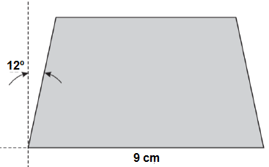

Várias placas idênticas a essa serão colocadas, lado a lado, com a finalidade de se construir um mosaico cujo contorno externo corresponde a um polígono convexo regular.

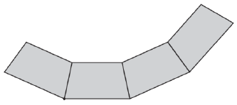

O perímetro desse contorno externo será:

(A) 90 cm. (B) 108 cm. **(C)** 135 cm. (D) 216 cm. (E) 270 cm.

**Solução. O polígono regular possuirá todos os ângulos internos com medida de 156°.**

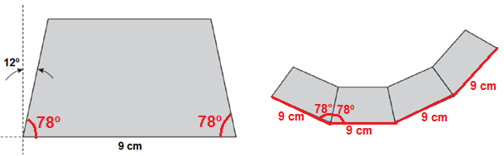

**Utilizando a fórmula para o ângulo interno, temos:**

**.**

**2ª Questão**.

A figura a seguir apresenta uma circunferência com centro em A sobre um sistema cartesiano. Os pontos B(2,0), C(32,0) e D(0,8) pertencem à circunferência assim como o ponto E.

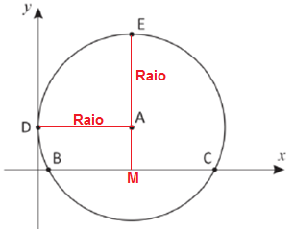

E é o ponto de maior ordenada dessa circunferência. A soma das coordenadas do ponto E vale:

(A) 41. **(B)** 42. (C) 47. (D) 49. (E) 51.

**Solução. O ponto M é médio de BC. A abscissa do M está a mesma distância que o centro A do eixo vertical. Logo, o valor da abscissa será a medida do raio. As coordenadas do centro A serão iguais à abscissa de M e a ordenada de D. Temos:**

**.**

**3ª Questão**.

A figura a seguir ilustra um paralelepípedo reto-retângulo ABCDEFGH dividido em 24 cubos de volume unitário e três eixos (E1, E2 e E3) ortogonais dois a dois. O vértice A coincide com a interseção dos três eixos e P é um ponto no interior desse paralelepípedo.

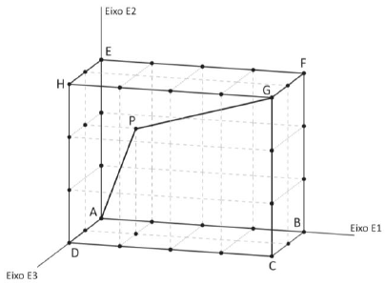

As projeções ortogonais dos segmentos AP e PG sobre os planos definidos pelos pares de eixos (E1,E2), (E1,E3) e (E2,E3) são melhor representados, respectivamente, por:

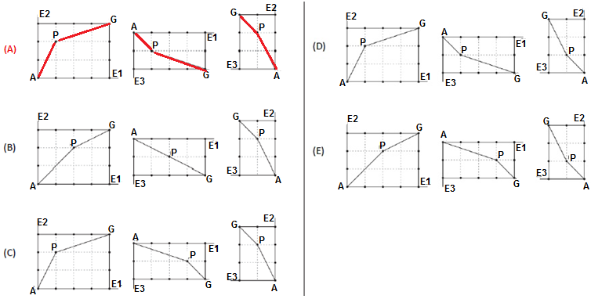

**Solução. Sem perda de generalidade podemos supor que as medidas do paralelepípedo sejam 2, 2 e 4. Dessa forma as coordenadas de P segundo os eixos E1, E2 e E3 seriam: P(1, 2, 1) e G(4, 4, 2). As projeções pedidas serão:**

**- (E1,E2): P(1, 2, 0) e G(4, 4, 0)**

**-** **(E1,E3): P(1, 0, 1) e G(4, 0, 2)**

**-** **(E2,E3): P(0, 2, 1) e G(0, 4, 2)**

**4ª Questão**.

Um cilindro maciço de altura 3 cm tem parte de seu volume retirado por meio de um corte. A Figura 1 ilustra o sólido S resultante desse corte bem como o eixo de simetria do cilindro original. Os pontos A e B são os centros das bases do cilindro que foi recortado.

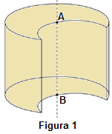

A Figura 2 apresenta a vista superior de S sobre um sistema de eixos cartesianos com escala em centímetros.

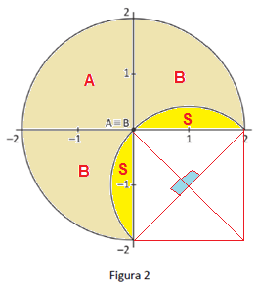

O volume de S é:

(A) . (B)  **(C)**  D)  (E) 

**Solução. O volume será o produto da área da base (A + 2B) pela altura. A área B é calculada pela diferença entre a área A e a área do segmento circular S, que por sua vez vale a diferença entre a área entre o setor circular de 90° e a área do triângulo retângulo isósceles de catetos medindo 1. Temos:**

**.**

**5ª Questão**

A ação de uma empresa vale, em 10 de outubro, R$ 2,00. A cada intervalo de um mês, o preço dessa ação, com relação ao seu valor no início do período, pode:

* Aumentar R$ 0,50, com 50% de probabilidade;
* Diminuir R$ 0,50, com 20% de probabilidade;
* Não sofrer alteração, com 30% de probabilidade.

A probabilidade de que o preço dessa ação, em 10 de dezembro desse mesmo ano, seja R$ 2,00 é:

(A) 10%. (B) 19%. (C) 20%. **(D)** 29%. (E) 38%.

**Solução. Analisando as três possibilidades de em dezembro o valor ainda ser R$2,00, vem:**

**i) Aumenta em novembro e diminui em dezembro: (0,5) x (0,2) = 0,1**

**ii) Diminui em novembro e aumenta em dezembro: (0,2) x (0,5) = 0,1**

**iii) Não altera em novembro, nem em dezembro: (0,3) x (0,3) = 0,09**

**Logo, a probabilidade será: 0,1 + 0,1 + 0,09 = 0,29 = 29%.**

**6ª Questão**.

Uma caixa contém 12 esferas de mesma massa. Somadas as massas dessas esferas com a massa da própria caixa, obtém-se 70 gramas. Retirando-se da caixa 8 dessas esferas, a massa do conjunto caixa-esferas passa a ter 34 gramas. A massa dessa caixa vazia é:

(A) 15,5 g. **(B)** 16,0 g. (C) 16,5 g. (D) 17,5 g. (E) 18,0 g.

**Solução. Considerando C a massa da caixa e E a massa de cada esfera, temos:**

**.**

**7ª Questão**.

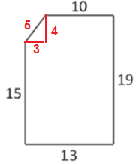A figura a seguir ilustra um *chip* de telefone móvel com as suas dimensões em milímetros.

O perímetro do pentágono que representa esse *chip* é:

(A)  (B)  (C)  (D) 67 mm **(E)** 62 mm

**Solução. De acordo com as informações, a partir do triângulo retângulo mostrado na figura, 0 perímetro é: 15 + 5 + 10 + 19 + 13 = 62 mm.**

**8ª Questão**.

A figura a seguir ilustra um quadrado ABCD repartido em quatro regiões das quais duas são quadrados menores com áreas 3 cm2 e 4 cm2.

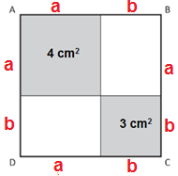

A área do quadrado ABCD, em cm2, é:

**(A)**  (B)  (C)  (D) 7 (E) 14

**Solução. Considerando as dimensões indicadas na figura, temos:**

**.**

**9ª Questão**.

A partir das 6 horas da manhã, um relógio de ponteiros começa a funcionar de maneira defeituosa. Tal defeito faz com que, a cada hora, o ponteiro dos minutos avance somente 2/3 do que girou na hora anterior. Dessa forma, às 7 horas da manhã, o relógio marca 6 horas e 40 minutos.

Ao final do dia, a marcação desse relógio estará mais próxima de

(A) 7:00. (B) 7:33. (C) 7:50. **(D)** 8:00. (E) 8:17.

**Solução. De acordo com as informações, na 1ª hora são marcados 40 minutos, na segunda 2/3 de 40 e assim até a 18ª hora, pois o fim do dia é meia-noite (6h + 18h = 0h). Temos:**

**.**

**10ª Questão**

Gabriel venderá seu carro e pretende receber, por essa transação, R$ 38.000,00. No entanto, o governo cobra do vendedor 5% de imposto sobre o valor arrecadado com a venda. Para embolsar a quantia desejada, Gabriel aumentará o valor de venda de modo que, após o pagamento do imposto devido, fique com o que pretendia. O valor de venda, em reais, pertence ao intervalo:

**(A)** [39.950 ; 40.050]. (B) [40.050 ; 40.150]. (C) [40.150 ; 40.250].

(D) [40.250 ; 40.350]. (E) [40.350 ; 40.450].

**Solução. Considerando V o valor da venda, temos:**

**.**